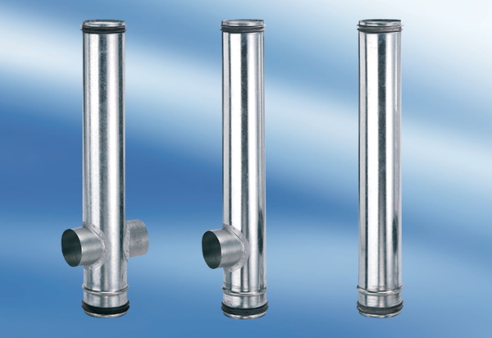BA 140/80-1Obsah dodávky: 1 kusSortiment: B
Typové číslo: 0093.0050Výrobce: MAICO

